1. Посмотреть, сколько клиентов из Германии

SELECT * FROM Customers where Country = 'Germany';

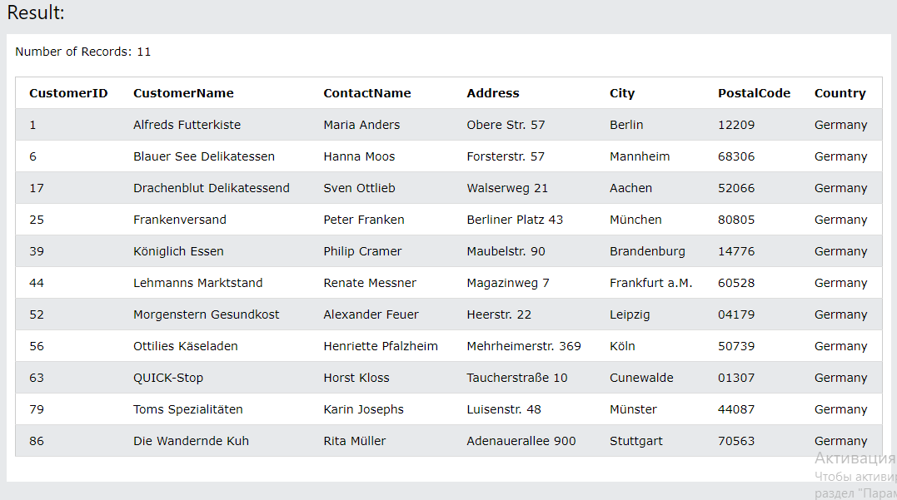

2. Посмотреть, имена скольких клиентов оканчиваются на на 'e'

SELECT * FROM Customers WHERE ContactName LIKE '%e'

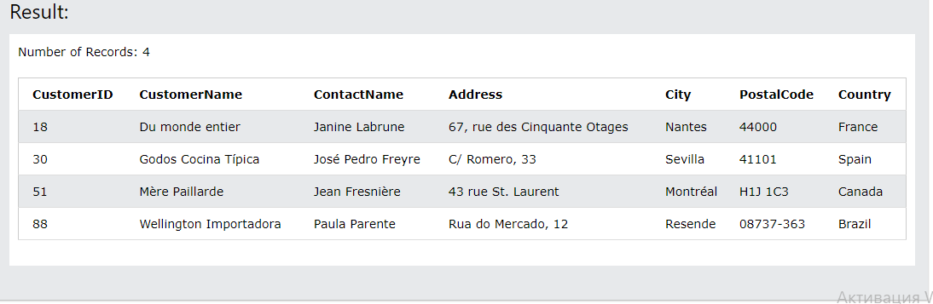

3. Прислать запрос и скриншот с Вашим именем, вставленным в таблицу Customers

SELECT * FROM Customers where ContactName = 'Artem Baranovskiy';

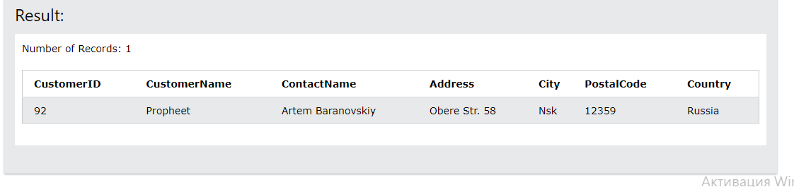

4. Изменить собственное имя, вставленное в таблицу Customers

UPDATE Customers SET ContactName='Baranovskiy Artem' WHERE ContactName='Artem Baranovskiy'

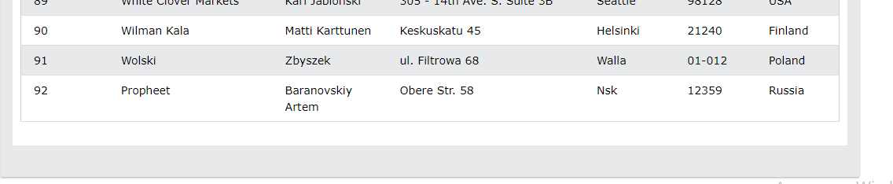

5. Удалить всех клиентов из города Nantes. Прислать запрос и результат

SELECT * FROM Customers where City = 'Nantes'

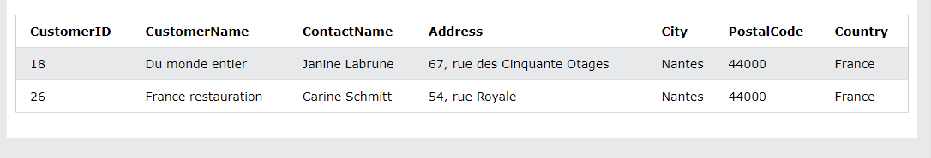

DELETE FROM Customers WHERE City = 'Nantes'



SELECT * FROM Customers where City = 'Nantes'

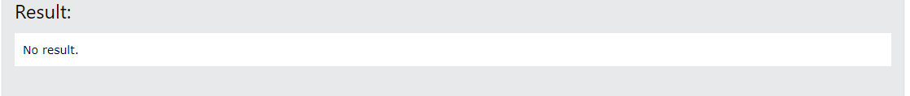

6. Прислать номера заказов, оформленных для клиентов работником с именем Steven.

SELECT Orders.OrderID as Order_ID, Orders.EmployeeID as Employee_ID, Employees.FirstName as FirstName FROM Orders

INNER JOIN Employees ON Employees.EmployeeID = Employee_ID WHERE FirstName = 'Steven'

